Замки врезные с защелкой и цилиндром (3 прямоугольных ригеля) ARCHIE

МОДЕЛЬ | ЦВЕТ | КРТКАЯ  ХАРАКТЕРИСТИКА | ЦЕНА | РИСУНОК
L01-45-70 B | латунь | ключ-ключ | 590 р. | 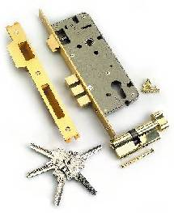
L01-45-70 TR B | латунь | ключ-барашек | 590 р.
L01-45-70 N | хром | ключ-ключ | 570 р.
L01-45-70 TR N | хром | ключ-барашек | 570 р.
Повышенной секретности
L01-45-70S B | латунь | ключ-ключ | 690 р.
L01-45-70S TR B | латунь | ключ-барашек | 690 р.
L01-45-70S N | хром | ключ-ключ | 650 р.
L01-45-70S TR N | хром | ключ-барашек | 650 р.

Замки врезные секретные с защелкой и цилиндром (4 круглых ригеля) ARCHIE

L02-50-70S TR B | латунь | ключ-барашек | 839 р. | 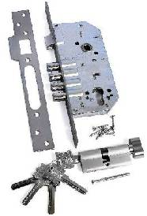
L02-50-70S TR N | хром | ключ-барашек | 799 р.

Замки врезные несекретные с защелкой и цилиндром (1 плоский ригель) ARCHIE

L03-45-70 TR B | латунь | ключ-барашек | 590 р. | 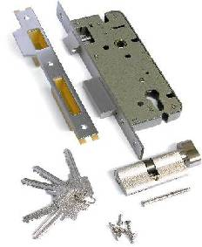
L03-45-70 B | латунь | ключ-ключ | 590 р.
L03-45-70 TR N | хром | ключ-барашек | 570 р.
L03-45-70 N | хром | ключ-ключ | 570 р.
Без цилиндра
L03-45 B (SIN CILINDRO) | латунь | ----------- | 364 р.
L03-45 N (SIN CILINDRO) | хром | ----------- | 364 р.

Замки врезные с защелкой и цилиндром (ключ-ключ) ADEPT

L 7018-45 7085 B | латунь | плоский ригель | 331 р. | 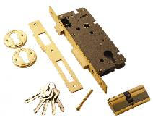
L 7018-45 7085 N | никель | плоский ригель | 331 р.
L 7018-45 7085 3F B | латунь | 3 ригеля | 331 р.
L 7018-45 7085 3F N | никель | 3 ригеля | 331 р.

